Министерство науки и высшего образования Российской Федерации

Федеральное государственное автономное образовательное   
учреждение высшего образования

Национальный исследовательский Нижегородский государственный университет им. Н.И. Лобачевского

Институт информационных технологий, математики и механики

**Отчет по лабораторной работе**

**«Приблизительное вычисление функций sin(x) cos(x) exp(x) ln(x) через разложение функций в ряд Маклорена »**

**Выполнил**:

студент группы 3821Б1ПМ2

Гурьев Г.А

**Проверил**:

преподаватель каф. МОСТ,

Волокитин В.Д.

Нижний Новгород

2022

**Оглавление**

Постановка задачи 3

Методы решения 4

Руководство пользователя 5

Описание программной реализации 6

Подтверждение корректности 8

Результаты экспериментов 9

Заключение 21

# Постановка задачи

Целью лабораторной работы является написание сортировки выбором, сортировки слиянием, а также Быстрой и Поразрядной сортировок на языке программирования СИ с использованием типа данных floatU+002e

# Методы решения

## Прямое суммирование

Суммирование элементов ряда маклорена с первого по n , где n зависит от точности алгоритма.

Реализуется через нахождение следующего элемента ряда через предыдущий и рекурсивную сумму этих элементов.

## Обратное суммирование

Для большей точности сначала находим n-ый элемент и начинаем ссумировать с n элемента до начала.

**Попарное суммирование**

. Ссумируются элементы сначала с первого по n/2-1, а затем с n по n/2.

# Руководство пользователя

Пользователю необходимо ввести тип функции для проверки корректности работы алгоритма. Программа выводит погрешности в формате  
%значение x% %абсолютная погрешность при прямом ссумировании% %относительная погрешность при прямом ссумировании% %абсолютная погрешность при обратномссумировании% %относительная погрешность при обратном ссумировании% %абсолютная погрешность при попарном ссумировании% %относительная погрешность при попарном ссумировании%

# Описание программной реализации

**Прямое сложение**

**функция float** sum(char func_type, float x, float first_element)

принимает на вход:

char func_type – тип функции.

float x - переменная x

float first_element – первый элемент ряда маклорена

возвращает значение суммы элементов ряда маклорена.

**float** recursion_sum(char func_type,float prev_elem, float x, int i)

char func_type

float x

float first element

возвращает значение суммы элементов ряда маклорена со второго по n-ый

**Реверсивное сложение**

Функция float invers_sum(char func_type, float first_elem, float x)

принимает на вход:

char func_type – тип функции.

float x - переменная x

float first_element – первый элемент ряда маклорена

Возвращает сумму всех элементов ряда начиная с n-ого по первый

**Попарное сложение**

Функция float pairwise_sum(char func_type, float first_elem, float x)

принимает на вход:

char func_type – тип функции.

float x - переменная x

float first_element – первый элемент ряда маклорена

Возвращает сумму всех элементов ряда начиная с первого по n/2-1 и начиная с n-ого по n/2.

# Подтверждение корректности

Для проверки работы алгоритма используется сравнение с соответствующими функциями из библиотеки math.h.

# Результаты экспериментов

## Нахождение синуса

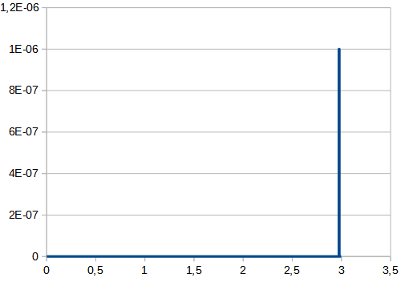

абсолютная ошибка при прямом ссумировании

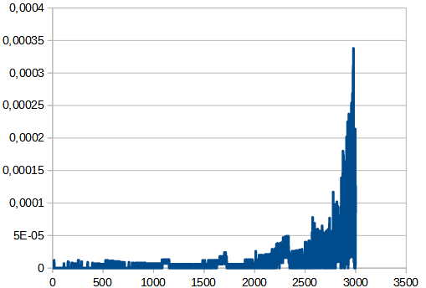

относительная погрешность при прямом ссумировании

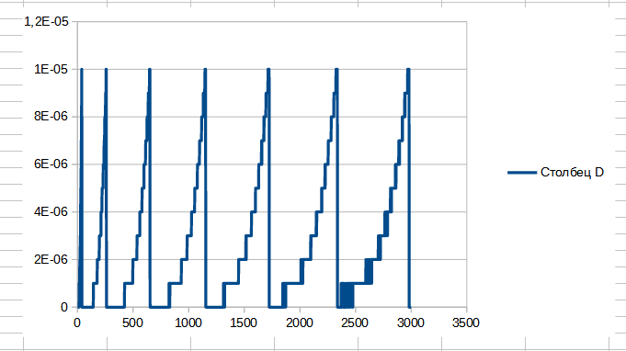

абсолютная погрешность при обратном суммироваии

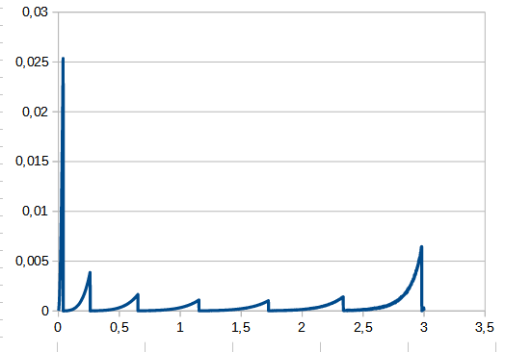

относительная погрешность при обратном суммировании

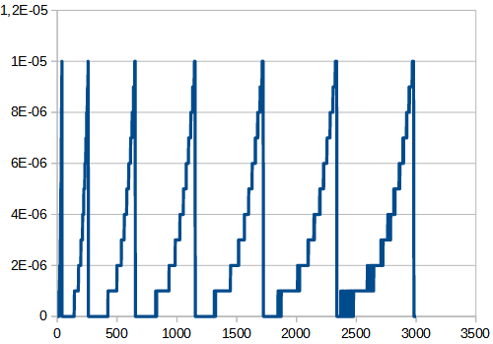

абсолютная погрешность при суммироваии попарном

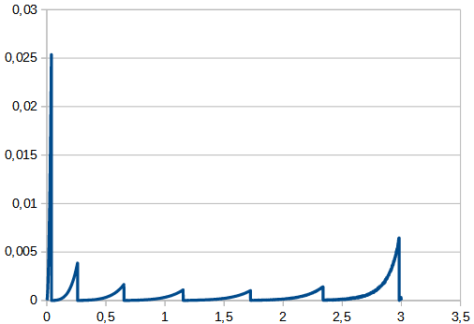

относительная погрешность при суммировании попарном

## Нахождение косинуса

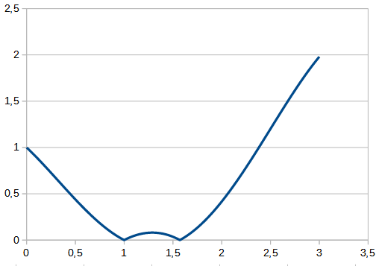

абсолютная ошибка при прямом ссумировании

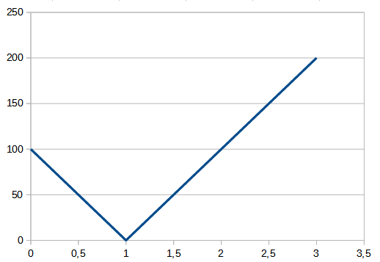

относительная погрешность при прямом ссумировании

## 

## 

абсолютная погрешность при обратном суммироваии

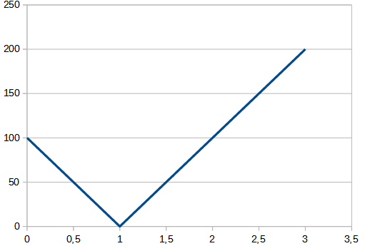

относительная погрешность при обратном суммировании

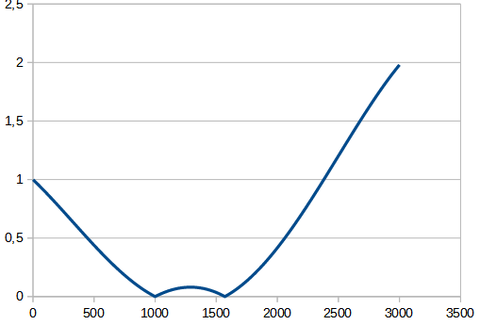абсолютная погрешность при суммироваии попарном

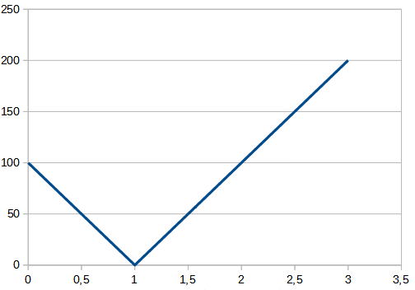

относительная погрешность при суммировании попарном

**Нахождение экспоненты**

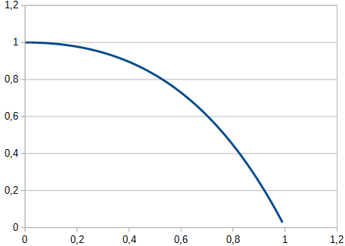

абсолютная ошибка при прямом ссумировании

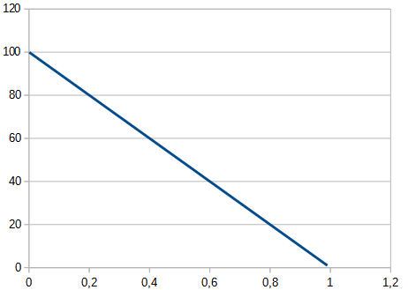

относительная погрешность при прямом ссумировании

## 

## 

абсолютная погрешность при обратном суммироваии

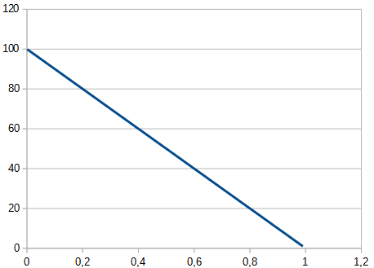

относительная погрешность при обратном суммировании

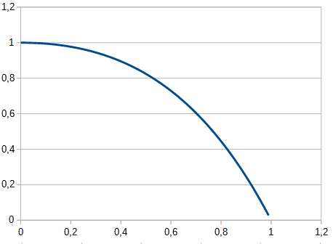

абсолютная погрешность при суммироваии попарном

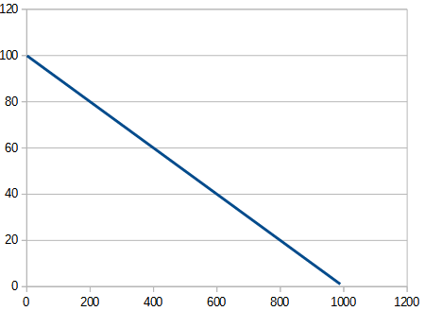

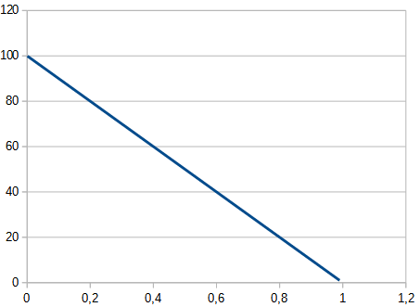

относительная погрешность при суммировании попарном

**Нахождение ln(1+x)**

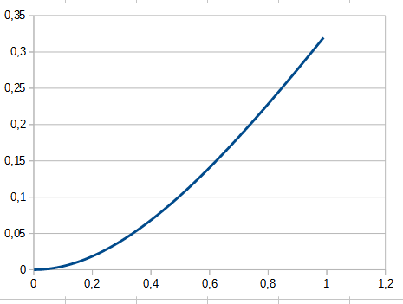

абсолютная ошибка при прямом ссумировании

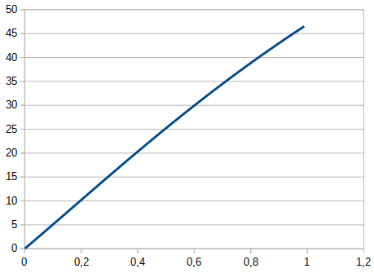

относительная погрешность при прямом ссумировании

## 

## 

абсолютная погрешность при обратном суммироваии

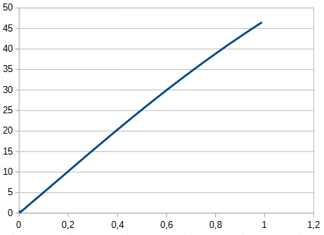

относительная погрешность при обратном суммировании

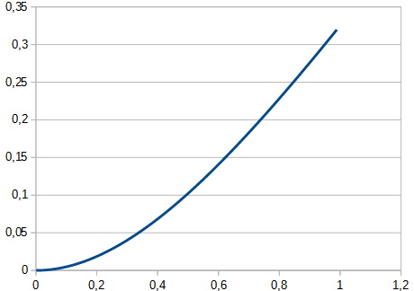

абсолютная погрешность при суммироваии попарном

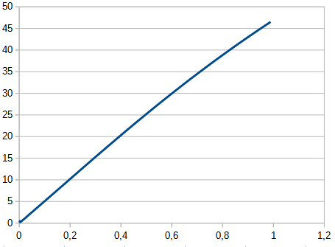

относительная погрешность при суммировании попарном

# Заключение

Были реализованы алгоритмы поиска sin(x) cos(x) e^x и log(x) на языке программирования C. Описаны алгоритмы вычисления приблизительного значения функции. Проведены эксперементы по измерению относительной и абсолютной погрешности. Эксперементально подтверждено, что различные методы суммирования имеют незначительную разницу или не имеют таковой, за исключением функции синуса. В случае функции синуса погрешность при прямом суммировании значительно ниже чем при обратном и попарном суммировании